汽车租赁系统

系 名 称： 计算机系
专 业 名 称： 软件工程
年 级 ：
姓 名：
指 导 教 师：

2011-6-14

系统概述

1.1背景
今天，随着人民生活水平的提高，汽车工业的发展和汽车的普及，汽车如今已经与我们的生活密不可分，而汽车租赁也已成为一个极具市场潜力的行业，面对飞速发展的汽车租赁市场，其经营管理的汽车种类繁多,样式各异,客户需求量大,客户要求高,每天的工作量大,一套完整的管理系统对于汽车租赁公司来说已经十分重要, 在信息飞速发展的今天，计算机在事务管理方面的应用已经相当广泛，但目前很多汽车租赁公司还停留在人工管理的水平上，显然不适应时代的发展,管理人员目前需要一套方便、计算机化的管理信息系统来代替他们繁琐、低效的传统手工管理方式，并最终实现汽车租赁管理的全面自动化,使用汽车租赁管理系统可以规范企业的管理和经营行为，减少企业的经营成本，提高工作效率。
汽车租赁管理系统是为汽车租赁公司提供的一个简单易用的系统,随着科技的发展，设备和管理的现代化，在实际工作中如何提高工作效率成为一个很重要的问题。而建立管理系统是一个很好的解决办法。

1.2发展现状

目前市场上相关系统并不多，毕竟汽车租赁行业也算是个新兴的产业，但由于它的飞速发展，市场也看到了它的设计价值，不过大都大同小异，一般市场上的汽车租赁管理系统多是针对汽车租赁的业务处理的一种系统，其它管理层面也有涉及，只是比较简略，一般包括基本设置、综合管理、业务处理、查询报表、统计排行以及系统管理等模块，优点在于业务处理模块比较结合实际，所以对于日常的汽车租赁管理系统已经不成问题，但缺点也是存在的。如汽车照片的存储仍然采取相对路径的存储，用户密码的安全性做得不够，系统的扩展性也不是很全等。
因此，我们决定利用所学知识设计一个汽车租赁管理系统，主要是针对汽车租赁的基本设置、综合管理、业务处理、查询报表、统计排行以及系统管理进行全面管理的系统，而并不再是只注重于业务处理，并且我们将解决一些问题，如汽车照片用二进制进行存取，用户密码进行双重加密，基本设置模块更好地体现系统的扩展性，报表的打印，SQL语句利用视图跟存储过程，以增强系统的访问安全性，试图完善汽车租赁管理系统的安全性跟扩展性，让其更人性化，更好地服务于汽车租赁公司

第二章 需求分析
2.1 功能需求

经过调研及分析，汽车租赁管理系统主要完成以下功能：
（1）综合管理
此模块主要对客户（包括普通客户跟会员），员工以及汽车的具体信息进行管理，分为普通客户管理，会员管理，员工管理以及汽车管理。
汽车管理：管理员可以对租赁公司现已拥有的汽车的具体信息进行查看，修改信息或者删除档案（当汽车报废或不再租赁时），而且是可以批量删除的，也可添加新购进的汽车的具体信息，以便更快地投入租赁市场，方便客户了解，以便做出更好的租赁选择。
普通客户管理/会员管理：管理员对客户的资料（包括普通客户跟会员）可以进行查看，添加新客户，修改一些基本资料以及删除客户档案；
员工管理：对聘用的员工的资料也可以进行查看，对新聘用的员工添加其详细信息，修改一些基本信息以及删除员工档案。
（2）业务管理
此模块提供对汽车日常业务进行管理，包括汽车预租/出租/续租，汽车维修，还车结算，催车还交以及事故登记。
汽车预租：员工可以根据客户需求帮其预租汽车，可以查看及修改预租的相关信息，但是不可以删除客户之前已经预租的汽车，管理员可以修改以及取消客户之前已经预租的汽车，可以查看已经预租汽车的情况等。
汽车出租：员工可以根据客户的需求出租汽车，可以查看及修改出租的相关信息。当汽车出租时可以打印相关合同，双方签订合同。
汽车维修：员工可以进行记录汽车相关维修情况，修改，删除维修记录。
还车结算：员工对来还车的客户进行查询，统计其它费用（如事故费，罚金费等），算出总费用，收款后返回客户押金以及客户抵押件等。
催车还交：员工可以根据出租汽车的还车时间，催促那些还车时间快到了的客户及时还车以免交罚金。
事故登记：员工应该根据所出租的汽车发生的事故的具体情况登记入表，以便以后查询。
（3）基本设置管理
此模块提供对汽车信息设置以及服务信息设置的全面管理功能。包括汽车设置管理与服务设置管理等。管理员可以对一些基本信息进行添加，修改，删除。
汽车设置管理包括汽车类型设置，汽车名称设置，燃油类型设置；服务设置管理包括修理厂设置，加油站设置，保险类型设置。
这项管理可以使管理员更好地根据租赁公司实际情况修改汽车以及服务的一些基本信息，使系统更适合其公司的运营，而且管理员只需在设置界面进行修改，而不需自己修改数据库，更体现出系统的人性化。
（4）查询报表
此模块分为加油记录查询，维修记录查询，汽车预租查询，汽车出租查询，还车结算查询，事故记录查询，单车租赁查询，汽车资料查询，会员资料查询，客户资料查询以及员工资料查询。

第三章 数据流图

数据流图---1

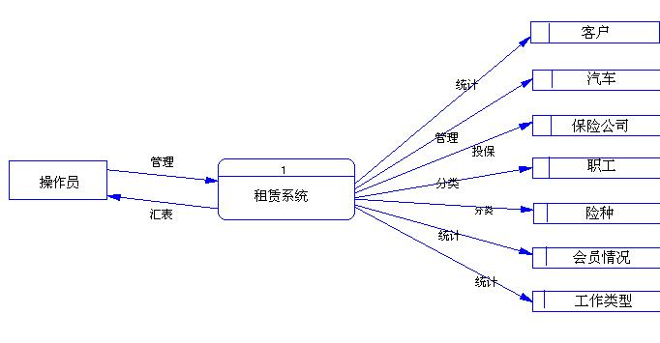

第四章 ER图
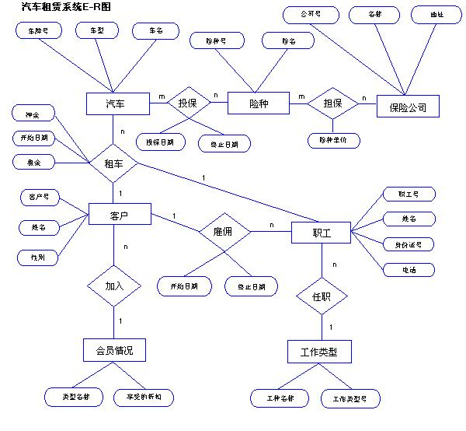
第五章 逻辑结构设计
1. 保险公司： 公司号. 名称. 地址. 电话. 传真
2. 保险类型: 保险类型号. 保险名称
3. 担保: 保险类型号. 公司号. 保险单价
4. 工作类型: 工作种类名称. 工作类型号
5. 雇佣: 客户号. 职工号. 开始日期. 结束日期. 驾驶员投诉.
6. 会员情况: 类型号. 类型名称.. 享受折扣
7. 客户: 客户号. 类型号. 姓名. 性别. 联系电话. 家庭住址. 工作单位. 身份证号.
担保人姓名. 担保人性别. 担保人联系电话. 担保人家庭住址. 担保人工作
单位. 担保人身份证号. 与客户关系.
8. 汽车: 车牌号. 车型. 车名. 颜色. 燃油类型. 押金底线. 购买日期. 购买价格.
发动机号. 车架号. 养路费购买时间. 养路费截止日期. 公里数. 状态
9. 投保: 车牌号. 保险类型号. 投保日期. 终止日期
10. 职工: 职工号. 工作类型号. 姓名. 性别. 年龄. 身份证号. 驾驶证号. 准驾类型.
电话. 家庭地址. 聘用时间. 聘用截止时间. 生效状态. 工作状态. 入职时
间. 证件发放时间. 证件截止时间.
11租车: 车牌号. 客户号. 职工号. 押金. 开始日期. 终止日期. 收车日期. 日租价.
周租价. 月租价. 超公里价格. 超时价格. 超公里数. 超时. 应收租金. 预订
日期. 汽车投诉.

第六章 数据截图

1.
CREATE TABLE 保险公司 (
公司号char (4) NOT NULL PRIMARY KEY,
名称 varchar (20) NULL ,
地址 varchar (50) NOT NULL ,
电话 varchar (11) NOT NULL ,
传真 varchar (20) NULL
)
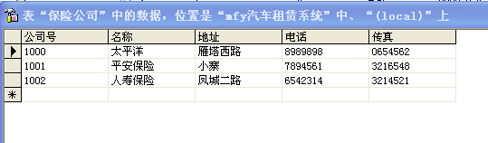
2.
CREATE TABLE 保险类型 (
保险类型号 char (4) NOT NULL PRIMARY KEY,
保险名称 varchar (20) NULL
)

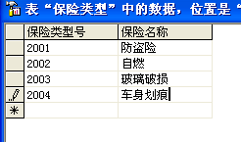
3.

CREATE TABLE 担保 (
保险类型号 char (4) NOT NULL PRIMARY KEY,
公司号 char (4) NOT NULL ,
保险单价 varchar (5) NOT NULL
)

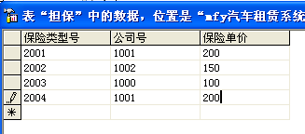
4.

CREATE TABLE 工作类型 (
工作类型号 varchar (3) NOT NULL PRIMARY KEY,
工作种类名称 varchar (10) NULL
)

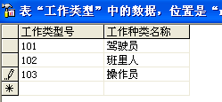
5.

CREATE TABLE 雇佣(
客户号 char (5) NOT NULL,
职工号 char (5) NOT NULL ,
开始日期 datetime NOT NULL ,
结束日期 datetime NOT NULL ,
驾驶员投诉 varchar (60) NULL ,
primary key(客户号，职工号)
) 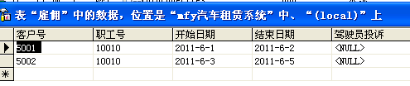
6.

CREATE TABLE 会员情况 (
类型号 char (4) NOT NULL PRIMARY KEY,
类型名称 char (6) NOT NULL ,
享受折扣 char (1) NOT NULL
)

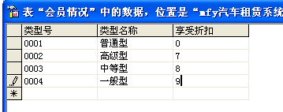
7.

CREATE TABLE 客户 (
客户号 char (5) NOT NULL PRIMARY KEY,
类型号 char (4) NULL ,
姓名 varchar (6) NOT NULL ,
性别 char (2) NULL ,
联系电话 varchar (11) NOT NULL ,
家庭住址 varchar (50) NULL ,
工作单位 varchar (50) NULL ,
身份证号 char (18) NOT NULL ,
担保人姓名 varchar (6) NOT NULL ,
担保人性别 char (2) NULL ,
担保人联系电话 varchar (11) NOT NULL ,
担保人家庭住址 varchar (50) NULL ,
担保人工作单位 varchar (50) NULL ,
担保人身份证号 char (18) NOT NULL ,
与客户关系 varchar (40) NOT NULL
)

8.

CREATE TABLE 汽车 (
车牌号 char (9) NOT NULL PRIMARY KEY,
车型 char (6) NOT NULL ,
车名 varchar (10) NOT NULL ,
颜色 char (2) NOT NULL ,
燃油类型 char (6) NOT NULL ,
押金底线 varchar (4) NOT NULL ,
购买日期 datetime NOT NULL ,
购买价格 varchar (6) NOT NULL ,
发动机号 varchar (15) NOT NULL ,
车架号 varchar (20) NOT NULL ,
养路费购买时间 datetime NULL ,
养路费截止日期 datetime NULL ,
公里数 varchar (6) NOT NULL ,
状态 char (4) NOT NULL
)

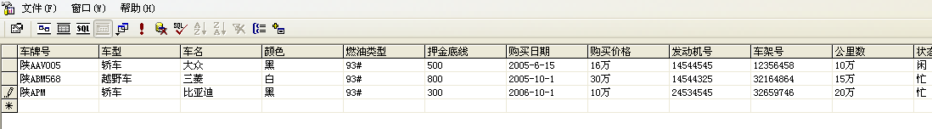
9.

CREATE TABLE 投保 (
车牌号 char (9) NOT NULL PRIMARY KEY,
保险类型号 char (4) NOT NULL ,
投保日期 char (10) NOT NULL ,
终止日期 datetime NOT NULL
)

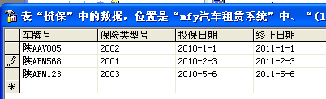
10.

CREATE TABLE 职工 (
职工号 char (5) NOT NULL PRIMARY KEY,
工作类型号 varchar (3)NULL ,
姓名 varchar (6) NOT NULL ,
性别 char (2) NULL ,
年龄 char (2) NULL ,
身份证号 char (18) NOT NULL ,
驾驶证号 char (18) NULL ,
准驾类型 varchar (5) NULL ,
电话 varchar (11) NOT NULL ,
家庭地址 varchar (50) NULL ,
聘用时间 datetime NULL ,
聘用截止时间 datetime NULL ,
生效状态 char (2) NOT NULL ,
工作状态 varchar (6) NOT NULL ,
入职时间 datetime NULL ,
证件发放时间 datetime NULL ,
证件截止时间 datetime NULL
)
11.

CREATE TABLE 租车 (
车牌号 char (9) NOT NULL PRIMARY KEY,
客户号 char (5) NOT NULL ,
职工号 char (5) NOT NULL ,
押金 varchar (4) NOT NULL ,
开始日期 datetime NOT NULL ,
终止日期 datetime NOT NULL ,
收车日期 datetime NOT NULL ,
日租价 varchar (3) NULL ,
周租价 varchar (4) NULL ,
月租价 varchar (5) NULL ,
超公里价格 varchar (2) NULL ,
超时价格 varchar (2) NULL ,
超公里数 varchar (3) NULL ,
超时 char (2) NULL ,
应收租金 varchar (5) NOT NULL ,
预订日期 datetime NULL ,
汽车投诉 varchar (60) NULL
视图
1、雇佣关系视图
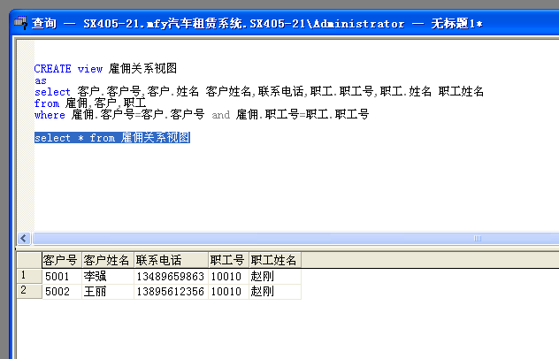
2、保险公司视图
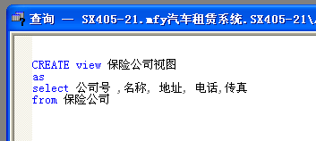
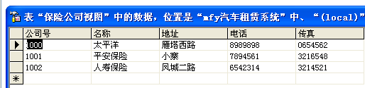
存储过程
1
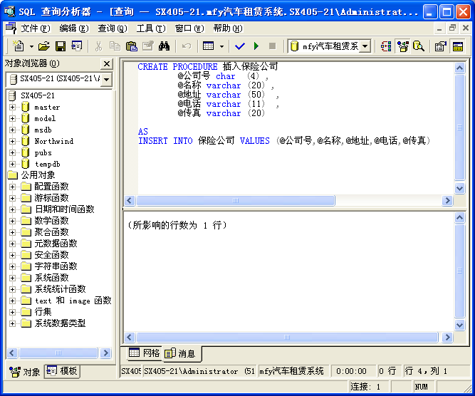
2、
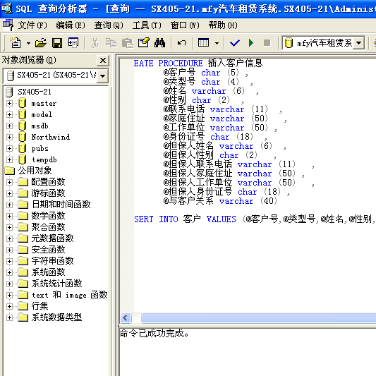

触发器--1

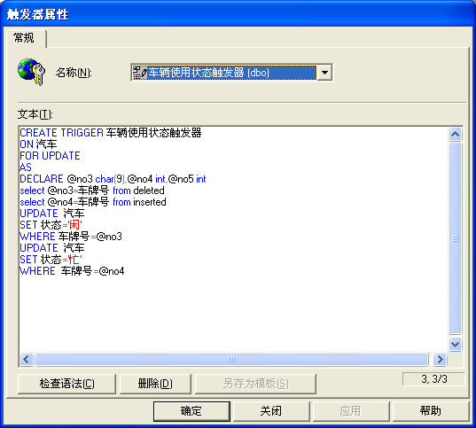

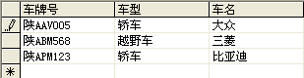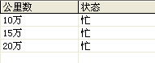

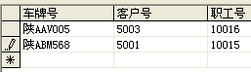
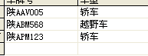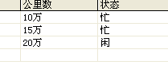

触发器--2

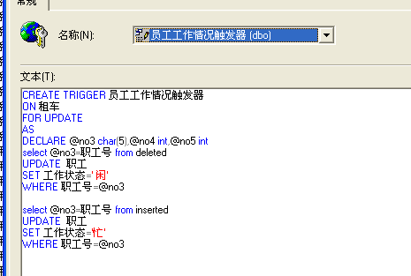
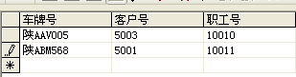
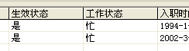

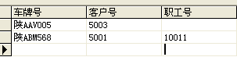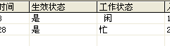

第七章 后记
完善计划

汽车租赁管理系统针对的是汽车租赁公司在向客户提供出租车辆服务过程中面对的各种问题，对其业务信息进行自动化、信息化处理，使车辆租赁管理变得规范、快捷、高效。
为规范操作流程，降低劳动强度使租赁业务走向标准化和科学化， 设计开发了这套管理系统，它的使用将有利于提高租赁公司的劳动生产率，节约生产成本，增加经济效益，希望它能为业内人员的工作提供一定的帮助。
后期将针对目前大多数汽车租赁行业设计开发一套更加科学，更加人性化的汽车租赁管理系统，使其操作简单，查询报表更加丰富，将包含汽车租赁过程中的多数细节：如增加司机相关信息管理，会员进行积分制，会员进行分类等，司机，车辆，会员以及客户报表等。
基于上面各方面的研究，同时针对汽车租赁公司的实际情况，再应用数据库、管理信息系统、软件工程的一些基本原理和理论思想，结合具有强大的应用程序开发功能和数据库开发功能的开发工具，设计开发了出一套完善的汽车租赁管理系统，使其在Windows环境下，具有比较友好的界面和基本完善的功能，使用轻松方便，易于维护，适应性强，安全性跟扩展性都得到保证。

个人总结

经过最近一段时间的学习,我对数据库应用课程设计这门学科有了充分的了解。这次的课程设计我选择的题目是汽车租赁管理系统。通过本次课程设计，巩固了我在课堂上所学的理论知识，对SQL这个软件的应用也有了一个简单的了解，开拓了自己的知识面。
本次课程设计，在老师的指导下，通过不懈的努力完成了本次课程设计的任务，汽车租赁管理系统的设计及运行基本实现。通过本课程设计，从同学那里学到了许多东西。当然我也遇到了各种各样的问题和错误。但面对种种问题和困难，都通过各种方法解决了。
经过不懈的努力，最终总算交出一个满意的系统。

参考文献
1、王涛，唐植华 《Visual Basic 2000+SQL Server 2000》 清华大学出版社2002年6月
2、陈志泊 《数据库原理及应用教程》 人民邮电出版社 2009年12月
3、网络资料

